
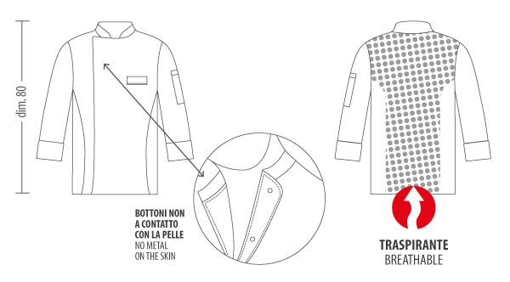
Istruzioni per il lavaggio:
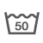
Taglie & Misure:
Cm | XS | S | M | L | XL | XXL | XXXL
Spalle | 44 | 46 | 48 | 50 | 52 | 54 | 56
Torace | 100 | 108 | 116 | 124 | 132 | 140 | 148
Vita | 96 | 104 | 112 | 120 | 128 | 136 | 144

